Resolución del Pleno del Instituto de Transparencia, Acceso a la Información Pública y Protección de Datos Personales del Estado de México y Municipios, con domicilio en Metepec, Estado de México, de fecha catorce de noviembre de dos mil dieciocho.

VISTOS los expedientes formados con motivo de los recursos de revisión 03407/INFOEM/IP/RR/2018 y 03409/INFOEM/IP/RR/2018 acumulados, interpuestos por el C. Xxxxxxx Xxxxx Xxxxxxxxx, en lo sucesivo EL RECURRENTE, en contra de las respuestas emitidas por el Ayuntamiento de Nicolás Romero, en lo sucesivo EL SUJETO OBLIGADO, se procede a dictar la presente resolución con base en lo siguiente:

RESULTANDO

I. En fecha treinta y uno de agosto y tres de septiembre de dos mil dieciocho, EL RECURRENTE presentó, a través del Sistema de Acceso a la Información Mexiquense en lo subsecuente EL SAIMEX, ante EL SUJETO OBLIGADO, las solicitudes de acceso a información pública, a las que se les asignaron los números de expediente 00073/NICOROM/IP/2018 y 00070/NICOROM/IP/2018, mediante las cuales solicitó, lo siguiente:

00073/NICOROM/IP/2018:
“Solicito la nómina de las dos quincenas de marzo 2018, con el nombre de cada servidor público y funcionario, su sueldo y salario bruto sin excedentes o compensaciones. Solicito la nómina de las dos quincenas de marzo 2018, con el nombre de cada servidor público y funcionario y todos los conceptos que forman parte del sobresueldo, compensaciones, horas extras, comisiones, apoyos escolares, vales, apoyos en general, excedentes y similares de cada persona en la nómina, lista de raya, sindicalizados, personal de confianza, policía y similares.” (Sic)

00070/NICOROM/IP/2018

“Solicito la nómina de las dos quincenas de marzo 2018, con el nombre de cada servidor público y funcionario, su sueldo y salario bruto sin excedentes o compensaciones. Solicito la nómina de las dos quincenas de marzo 2018, con el nombre de cada servidor público y funcionario y todos los conceptos que forman parte del sobresueldo, compensaciones, horas extras, comisiones, apoyos escolares, vales, apoyos en general, excedentes y similares de cada persona en la nómina, lista de raya, sindicalizados, personal de confianza, policía y similares.” (Sic)

MODALIDAD DE ENTREGA: Vía SAIMEX

- Con base en el detalle de seguimiento del SAIMEX, se advierte que en fechas tres y cuatro de septiembre de dos mil dieciocho, la Unidad de Transparencia del SUJETO OBLIGADO turnó mediante requerimiento, a la Directora de Administración, en su carácter de Servidor Público Habilitado, a efecto de que realizara la búsqueda y localización de la información tal y como se desprende en las siguientes imágenes:

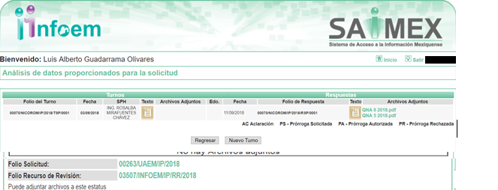
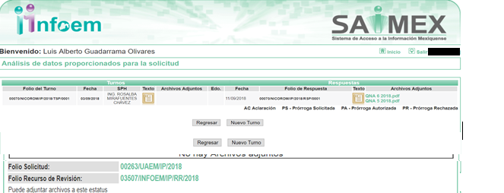
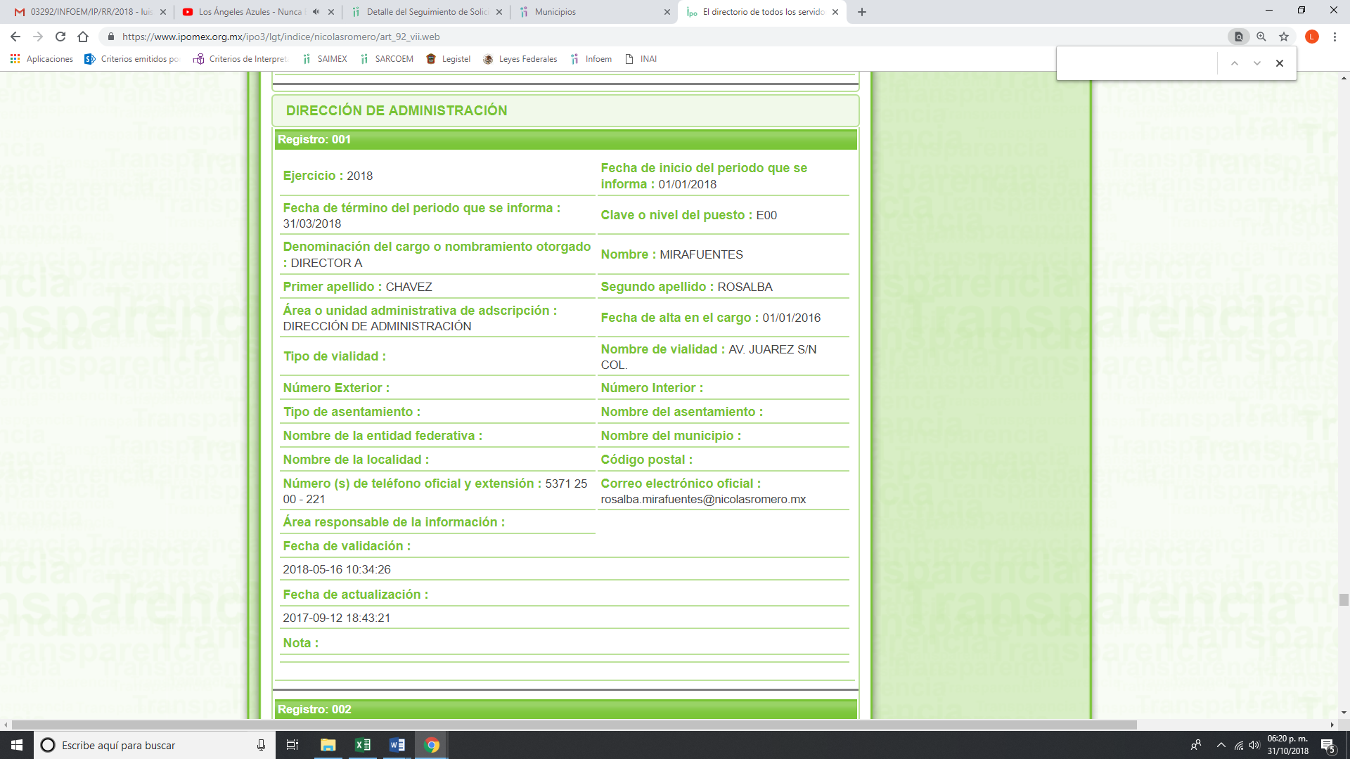
- De las constancias que obran en el expediente electrónico del SAIMEX, se advierte que en fecha once de septiembre de dos mil dieciocho, EL SUJETO OBLIGADO dio respuesta a las solicitudes de acceso a la información pública, de las cuales señalaron lo siguiente:
00073/NICOROM/IP/2018:
Nicolás Romero, México a 11 de Septiembre de 2018
Nombre del solicitante: XXXXXXX XXXXX XXXXXXXXX
Folio de la solicitud: 00073/NICOROM/IP/2018
En respuesta a la solicitud recibida, nos permitimos hacer de su conocimiento que con fundamento en el artículo 53, Fracciones: II, V y VI de la Ley de Transparencia y Acceso a la Información Pública del Estado de México y Municipios, le contestamos que:
Se anexa nóminas de marzo de 2018 , con los rubros requeridos y existentes ,ambas se encuentran en versión pública y apegadas a la normatividad vigente; así mismo no omito informarle que este H. Ayuntamiento no cuenta con ningún tipo de sobresueldo, compensaciones, horas extras, comisiones, apoyos escolares, vales, apoyos en general, excedentes y/o similares para los empelados solamente es el salario bruto total.
ATENTAMENTE
LIC. YADIRA ROBLES ROMERO “ (Sic)

00070/NICOROM/IP/2018:
“Nicolás Romero, México a 11 de Septiembre de 2018
Nombre del solicitante: XXXXXXX XXXXX XXXXXXXXX
Folio de la solicitud: 00070/NICOROM/IP/2018
En respuesta a la solicitud recibida, nos permitimos hacer de su conocimiento que con fundamento en el artículo 53, Fracciones: II, V y VI de la Ley de Transparencia y Acceso a la Información Pública del Estado de México y Municipios, le contestamos que:
Se anexan ambas nominas, en donde se incluyen todos los rubros existentes , estado las mismas en versión pública; Asi mismo le informo que este H. Ayuntamiento no maneja ningún tipo de sobresueldo, compensaciones, horas extras, comisiones, apoyos escolares, vales, apoyos en general, excedentes y/o similares en los trabajadores solamente es el salario bruto total.
ATENTAMENTE
LIC. YADIRA ROBLES ROMERO “ (Sic)

Anexando dos archivos electrónicos iguales a cada una de las respuestas, QNA 6 2018.pdf , QNA 5 2018.pdf, los cuales por ser del conocimiento de las partes no se insertan en el presente apartado.
IV Inconforme con las respuestas, el catorce de septiembre de dos mil dieciocho, EL RECURRENTE interpuso los recursos de revisión objeto del presente estudio, los cuales fueron registrados en EL SAIMEX y se les asignaron los números de expediente 03407/INFOEM/IP/RR/2018 y 03409/INFOEM/IP/RR/2018, en los que señaló como acto impugnado lo siguiente:
03407/INFOEM/IP/RR/2018:

“la respuesta del sujeto obligado” (Sic)

03409/INFOEM/IP/RR/2018:

“la respuesta del sujeto obligado" (Sic)

Asimismo como razones o motivos de inconformidad manifestó:

03407/INFOEM/IP/RR/2018:

“El sujeto obligado no envia la informacion completa, solo envia sueldo en bruto, omitiendo transparentar los excedentes como compensaciones, sobresueldos, gratificaciones, etc.” (Sic)

03409/INFOEM/IP/RR/2018:

“la información es incompleta a lo solicitado, omite señalar sobre sueldos y compensaciones entre otros de cada servidor publico” (Sic)

V. El catorce de septiembre de dos mil dieciocho, los recursos de que se trata se enviaron electrónicamente al Instituto de Transparencia, Acceso a la Información Pública y Protección de Datos Personales del Estado de México y Municipios y con fundamento en el artículo 185, fracción I de la Ley de Transparencia y Acceso a la Información Pública del Estado de México y Municipios, turnándose, a través del SAIMEX, el recurso de revisión 03407/INFOEM/IP/RR/2018 a la Comisionada EVA ABAID YAPUR y el 03409/INFOEM/IP/RR/2018 al Comisionado JAVIER MARTÍNEZ CRUZ a efecto de decretar su admisión o desechamiento.

VI. El veinte de septiembre de dos mil dieciocho, atento a lo dispuesto en el artículo 185, fracciones I, II y IV de la Ley de Transparencia y Acceso a la Información Pública del Estado de México y Municipios, se acordó la admisión a trámite de los referidos recursos de revisión, así como la integración de los expedientes respectivos, mismos que se pusieron a disposición de las partes, para que, de considerarlo conveniente, en el plazo máximo de siete días hábiles, EL RECURRENTE realizara manifestaciones y alegatos, así como ofreciera las pruebas que a su derecho conviniera y, en el caso del SUJETO OBLIGADO exhibiera los Informes Justificados correspondientes.

VII. De las constancias que obran en el SAIMEX, se advierte que EL RECURRENTE no presentó manifestaciones y alegatos, ni ofreció los medios de prueba que a su derecho convinieran. Por su parte, el veintiuno de septiembre de dos mil dieciocho, EL SUJETO OBLIGADO rindió los respectivos Informes Justificados, mismos que no fueron puestos a la vista del particular en razón de que EL SUJETO OBLIGADO no modificó sus respuestas, por lo tanto no se actualizo lo previsto en la fracción III del artículo 185 de la Ley de Transparencia y Acceso a la Información Pública del Estado de México y Municipios, como se desprende de las siguientes imágenes:

03407/INFOEM/IP/RR/2018
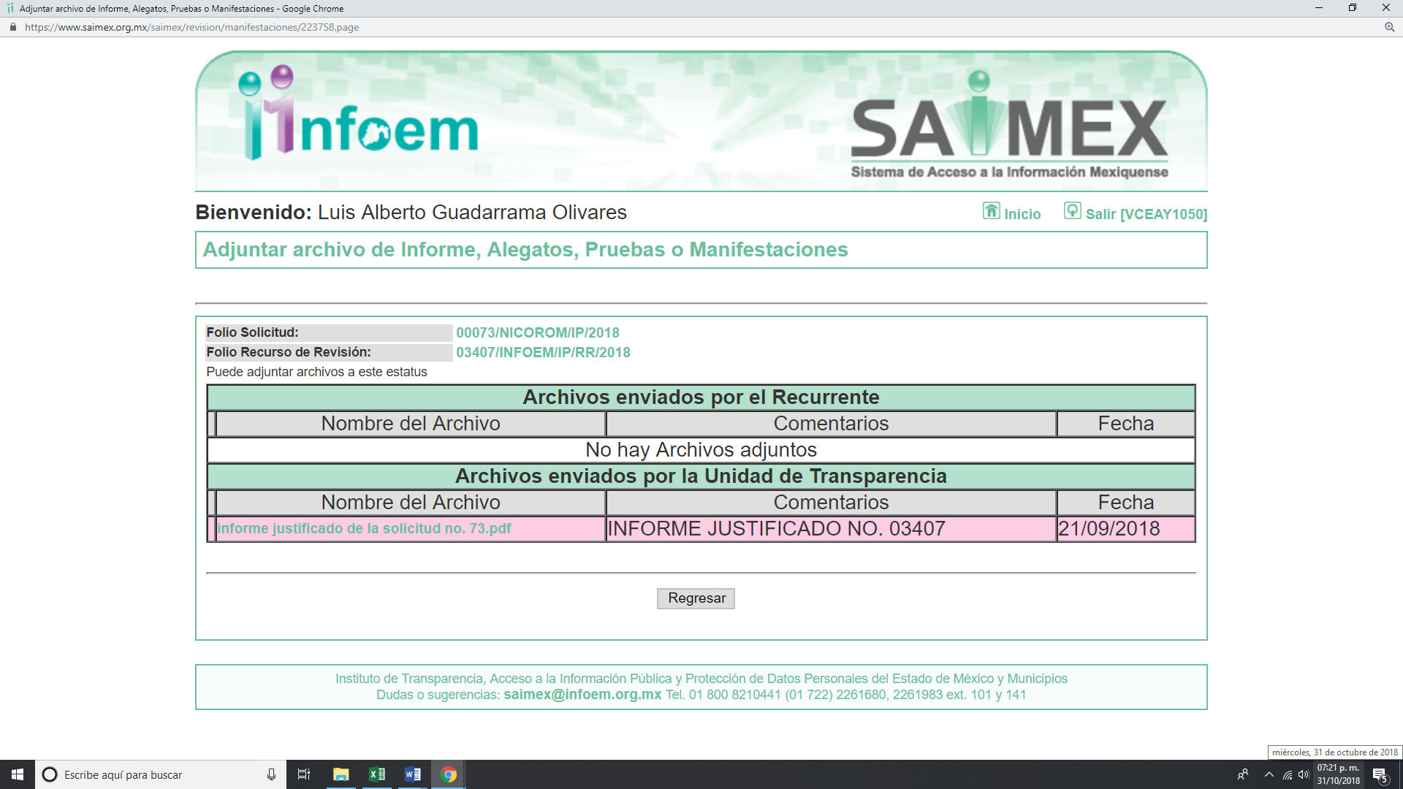
03409/INFOEM/IP/RR/2018
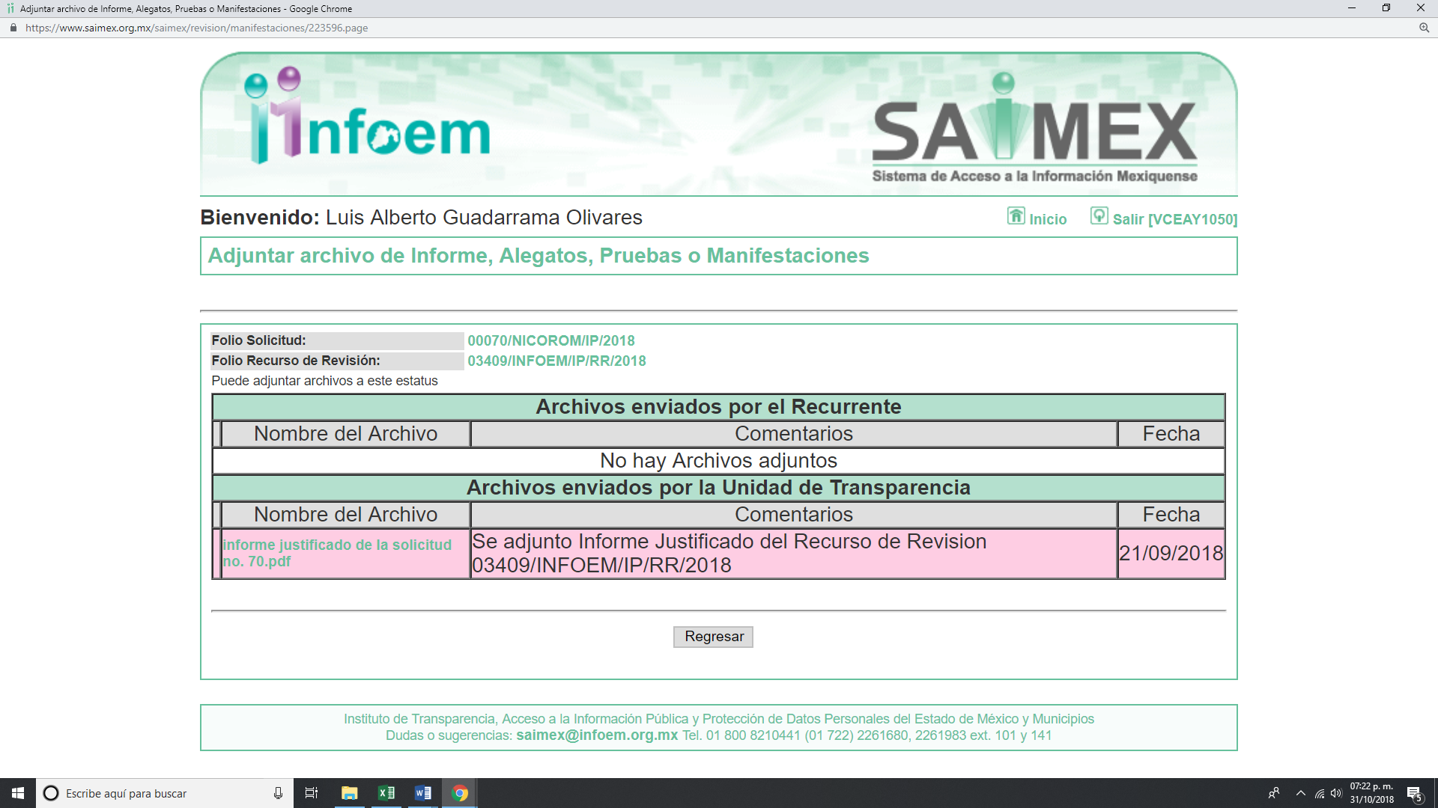

Advirtiendo a que a dichos informes, EL SUJETO OBLIGADO anexó el archivo denominado informe justificado de la solicitud no. 73.pdf; así como tambien, el archivo informe justificado de la solicitud no. 70.pdf, por medio de los cuales ratificó el contenido de sus respuestas, mismos que se harán del conocmiento del RECURRENTE al momento de notificar la presente resolución.
VIII. Por economía procesal y a fin de evitar la emisión de resoluciones contradictorias, el Pleno de este Instituto determinó la acumulación de los recursos de revisión 03407/INFOEM/IP/RR/2018 y 03409/INFOEM/IP/RR/2018, en la Trigésima Quinta Sesión Ordinaria del veintiséis de septiembre del presente año, turnándose a la Comisionada EVA ABAID YAPUR para que formulara y presentara el proyecto de resolución correspondiente, esto de conformidad con el numeral ONCE inciso b) y d) de los Lineamientos para la Recepción, Trámite y Resolución de las Solicitudes de Acceso a la Información, así como de los Recursos de Revisión que deberán observar los Sujetos Obligados por la Ley de Transparencia y Acceso a la Información Pública del Estado de México y Municipios, que señalan:
“ONCE. El Instituto, para mejor resolver y evitar la emisión de resoluciones contradictorias, podrá acordar la acumulación de los expedientes de recursos de revisión, de oficio o a petición de parte cuando:
…
b) Las partes o los actos impugnados sean iguales;
d) Resulte conveniente la resolución unificada de los asuntos; y”
(Énfasis añadido)
Asimismo, es de señalar que, los recursos de referencia fueron presentados por el mismo RECURRENTE ante el SUJETO OBLIGADO, aunado a que resulta conveniente su trámite de forma unificada para evitar la emisión de resoluciones contradictorias, por lo que, fue procedente que este Órgano Garante decretara su acumulación, de conformidad con lo dispuesto en el artículo 18 del Código de Procedimientos Administrativos del Estado de México, de aplicación supletoria en términos del artículo 195 de la Ley de Transparencia y Acceso a la Información Pública del Estado de México y Municipios, que a la letra señalan:
Código de Procedimientos Administrativos del Estado de México
“Artículo 18.- La autoridad administrativa o el Tribunal acordarán la acumulación de los expedientes del procedimiento y proceso administrativo que ante ellos se sigan, de oficio o a petición de parte, cuando las partes o los actos administrativos sean iguales, se trate de actos conexos o resulte conveniente el trámite unificado de los asuntos, para evitar la emisión de resoluciones contradictorias. La misma regla se aplicará, en lo conducente, para la separación de los expedientes.
Ley de Transparencia y Acceso a la Información Pública del Estado de México y Municipios.

Ley de Transparencia y Acceso a la Información Pública del Estado de México y Municipios
Artículo 195. En la tramitación del recurso de revisión se aplicarán supletoriamente las disposiciones contenidas en el Código de Procedimientos Administrativos del Estado de México.”
(Énfasis añadido)
De lo dispuesto en la normativa anterior, dicha acumulación procede cuando:
a) El solicitante y la información referida sean las mismas;
b) Las partes o los actos impugnados sean iguales;
c) Cuando se trate del mismo solicitante, el mismo Sujeto Obligado, aunque se trate de solicitudes diversas; y
d) Resulte conveniente la resolución unificada de los asuntos.

Tal y como se mencionó anteriormente, los recursos de revisión que nos ocupan fueron interpuestos por el mismo RECURRENTE ante el SUJETO OBLIGADO, además de que la información solicitada es prácticamente la misma, por lo que, resulta conveniente su resolución conjunta. Bajo este orden de ideas, se acordó procedente la acumulación de los recursos de revisión señalados en la presente resolución, lo anterior, con el fin de no emitir resoluciones contradictorias entre sí, en caso de resolverlos en forma separada.

IX. Transcurrido el plazo señalado en el párrafo anterior y, una vez analizado el estado procesal que guardaban los expedientes, el diez y veinticinco de octubre de dos mil dieciocho, respectivamente, la Comisionada Ponente acordó el cierre de instrucción, así como la remisión del mismos a efecto de ser resueltos, de conformidad con lo establecido en el artículo 185, fracciones VI y VIII de la Ley de Transparencia y Acceso a la Información Pública del Estado de México y Municipios.

X. En fecha treinta y uno de octubre de dos mil dieciocho, con fundamento en el artículo 181 párrafo tercero de la Ley de Transparencia y Acceso a la Información Pública del Estado de México y Municipios, se determinó ampliar el plazo para emitir resolución por un periodo de quince días hábiles; y

C O N S I D E R A N D O

PRIMERO. Competencia. Este Instituto de Transparencia, Acceso a la Información Pública y Protección de Datos Personales del Estado de México y Municipios, es competente para conocer y resolver de los recursos señalados, de conformidad con los artículos 6, apartado A de la Constitución Política de los Estados Unidos Mexicanos; 5, párrafos vigésimo, vigésimo primero y vigésimo segundo, fracciones IV y V de la Constitución Política del Estado Libre y Soberano de México; 2, fracción II, 13, 29, 36, fracciones I y II, 176, 178, 179, 181, párrafo tercero y 185 de la Ley de Transparencia y Acceso a la Información Pública del Estado de México y Municipios; y 9, fracciones I, XXIV y 11 del Reglamento Interior del Instituto de Transparencia, Acceso a la Información Pública y Protección de Datos Personales del Estado de México y Municipios.

SEGUNDO. Interés. Los recursos de revisión fueron interpuestos por la parte legítima, en atención a que fueron presentados por EL RECURRENTE, quien es la misma persona que formuló las solicitudes de acceso a la información pública al SUJETO OBLIGADO.

TERCERO. Oportunidad. Los recursos de revisión fueron interpuestos dentro del plazo de quince días hábiles contados a partir del día siguiente al en que EL RECURRENTE tuvo conocimiento de las respuestas impugnadas, tal y como lo prevé el artículo 178 de la Ley de Transparencia y Acceso a la Información Pública del Estado de México y Municipios, que establece:

“Artículo 178. El solicitante podrá interponer, por sí mismo o a través de su representante, de manera directa o por medios electrónicos, recurso de revisión ante el Instituto o ante la Unidad de Transparencia que haya conocido de la solicitud dentro de los quince días hábiles, siguientes a la fecha de la notificación de la respuesta.

A falta de respuesta del sujeto obligado, dentro de los plazos establecidos en esta Ley, a una solicitud de acceso a la información pública, el recurso podrá ser interpuesto en cualquier momento, acompañado con el documento que pruebe la fecha en que presentó la solicitud.
En el caso de que se interponga ante la Unidad de Transparencia, ésta deberá remitir el recurso de revisión al Instituto a más tardar al día siguiente de haberlo recibido.”

En esa tesitura, atendiendo a que EL SUJETO OBLIGADO notificó las respuestas a las solicitudes de información pública el día once de septiembre de dos mil dieciocho; así, el plazo de quince días hábiles que el artículo 178 de la Ley de la materia otorga al RECURRENTE para presentar los respectivos recursos de revisión, transcurrió del doce de septiembre al dos de octubre de dos mil dieciocho, sin contemplar en el cómputo los días quince, dieciséis, veintidós, veintitrés, veintinueve y treinta de septiembre de dos mil dieciocho, por corresponder a sábados y domingos, considerados como días inhábiles, en términos del artículo 3, fracción X de la Ley de Transparencia y Acceso a la Información Pública del Estado de México y Municipios.

En ese tenor, si los recursos de revisión que nos ocupan, se interpusieron el catorce de septiembre de dos mil dieciocho, éstos se encuentran dentro de los márgenes temporales previstos en el precepto legal citado en el párrafo anterior y, por tanto, su interposición se considera oportuna.

CUARTO. Procedibilidad. Del análisis efectuado se advierte que resulta procedente la interposición de los recursos y se concluye la acreditación plena de todos y cada uno de los elementos formales exigidos por el artículo 180 de la Ley de Transparencia y Acceso a la Información Pública del Estado de México y Municipios, en atención a que fueron presentados mediante el formato visible en el SAIMEX.

QUINTO. Estudio y resolución de los recursos. Es así que, una vez determinada la vía sobre la que versarán los presentes recursos, y previa revisión de los expedientes electrónicos formados en el SAIMEX por motivo de las solicitudes de información y de los recursos a que da origen, es conveniente analizar si las respuestas del SUJETO OBLIGADO cumplen con los requisitos y procedimientos del derecho de acceso a la información pública.

Así tenemos que, en respuestas a las referidas solicitudes en el considerando I, EL SUJETO OBLIGADO proporcionó dos archivos electrónicos, mismos que contienen documentos ad hoc en lo que de su contenido se observan rubros como Nombre, Puesto y Sueldo Bruto.
Inconforme con dichas respuestas, EL RECURRENTE procedió a interponer el presente recurso de revisión, señalando como acto impugnado y como razones o motivos de inconformidad, lo referido en el Resultando IV, que se tienen por insertos en obvio de repeticiones innecesarias.
Siendo importante precisar que, EL SUJETO OBLIGADO vía Informes Justificados expuso que le entregó la información peticionada y que en cuanto a que sólo envía sueldo en bruto, omitiendo transparentar los excedentes como compensaciones, sobresueldos, gratificaciones, etc., fue debido a que le señaló que en ambas nóminas, se incluyen todos los rubros existentes, y que en el Municipio de Nicolás Romero no se maneja ningún tipo de sobresueldo, compensaciones, horas extras, comisiones, apoyos escolares, vales, apoyos en general, excedentes y/o similares a los trabajadores, solamente es el salarió bruto total; sin embargo, ante la falta de certeza jurídica y en correlación con las prestaciones que refiere Ley del Trabajo de los Servidores Públicos del Estado y Municipios, deberá de hacer entrega del documento en donde se pueda advertir de forma desglosada el concepto de cada tipo de percepción.

En ese orden de ideas, es de precisar que se obvia el análisis de la competencia por parte del SUJETO OBLIGADO, para generar, administrar o poseer la información solicitada, dado que éste ha asumido la misma, en razón de que en su respuesta admitió contar con dicha información.
En efecto, el hecho de que EL SUJETO OBLIGADO haya asumido contar con la información pública solicitada, acepta que la genera, posee y administra, en ejercicio de sus funciones de derecho público, motivo por el cual se actualiza el supuesto jurídico, previsto en el artículo 12 de la Ley de Transparencia y Acceso a la Información Pública del Estado de México y Municipios.
De hecho, el estudio de la naturaleza jurídica de la información pública solicitada, tiene por objeto determinar si ésta la genera, posee o administra EL SUJETO OBLIGADO; sin embargo, en aquellos casos en que éste la asume, ello implica que la genera, posee o administra; por consiguiente, a nada práctico nos conduciría su estudio, ya que se insiste, dicha información, fue asumida por el mismo, lo que implica que la genera, posee y administra, en ejercicio de sus funciones de derecho público, motivo por el cual, se actualiza el supuesto jurídico, previsto en el artículo 12 de la Ley de la materia, anteriormente referido.
Exponiendo que, de la información entregada en respuesta, se observa que se entregan a través de documentos ad hoc dos listados, que contienen nombre, puesto, sueldo bruto; sin embargo, es importante referir que las solicitudes de la información del solicitante fue muy precisa y concisa en manifestar que requería la nómina de las dos quincenas de marzo de dos mil dieciocho, de cada persona en la nómina, lista de raya, sindicalizados, personal de confianza y similares, por lo que resulta referir qué se entiende por ello.
En ese tenor, conviene precisar que en nuestra legislación no existe como tal una definición de “nómina”; sin embargo, el “Glosario de Términos Usuales de Finanzas Públicas” del Centro de Estudios de las Finanzas Públicas de la Cámara de Diputados del H. Congreso de la Unión, el “Glosario de Términos Administrativos”, emitido por el Instituto Nacional de Administración Pública, A.C. y el “Glosario de Términos para el Proceso de Planeación, Programación, Presupuestación y Evaluación en la Administración Pública”, elaborado por el Grupo de Trabajo de Sistemas de Información Financiera, Contable y Presupuestal de la Comisión Permanente de Funcionarios Fiscales del Instituto para el Desarrollo Técnico de las Haciendas Públicas (INDETEC) señalan la siguiente definición de la palabra nómina:
“NÓMINA Listado general de los trabajadores de una institución, en el cual se asientan las percepciones brutas, deducciones y alcance neto de las mismas; la nómina es utilizada para efectuar los pagos periódicos (semanales, quincenales o mensuales) a los trabajadores por concepto de sueldos y salarios.” (Sic)
Por ende, para conocer lo que debe contener la información correspondiente a la “Nómina”, es necesario señalar que, al Órgano Superior de Fiscalización de ésta entidad federativa, le asiste la facultad de emitir los lineamientos para la Integración del Informe Mensual, en términos la fracción XI del artículo 8 de la Ley de Fiscalización Superior del Estado de México, que señalan:
“Artículo 8. El Órgano Superior tendrá las siguientes atribuciones:
…
XI. Establecer los lineamientos, criterios, procedimientos, métodos y sistemas para las acciones de control y evaluación, necesarios para la fiscalización de las cuentas públicas y los informes trimestrales;
…” (Sic)
De esta forma, el Órgano Superior de Fiscalización del Estado de México (OSFEM), emite anualmente los Lineamientos para definir los criterios, formatos y documentación necesaria para presentar los informes mensuales, dentro de los cuales destacan –en relación con el análisis que nos ocupa-, el Disco 4, relativo a la información de nómina.
Estos lineamientos son de observancia general para todos los servidores públicos de las entidades fiscalizables que desempeñen un empleo, cargo o comisión, de cualquier naturaleza en la administración pública municipal y que manejen recursos públicos como lo son los municipios; en atención a ello, el informe mensual deberá ser presentado al Órgano Superior de Fiscalización dentro de los 20 días posteriores al término del mes correspondiente de acuerdo a lo establecido en el artículo 32 de la Ley de Fiscalización Superior del Estado de México, que a la letra dice:
“Artículo 32.- El Gobernador del Estado, por conducto del titular de la dependencia competente, presentará a la Legislatura la cuenta pública del Gobierno del Estado del ejercicio fiscal inmediato anterior, a más tardar el quince de mayo de cada año.
Los Presidentes Municipales presentarán a la Legislatura las cuentas públicas anuales de sus respectivos municipios, del ejercicio fiscal inmediato anterior, dentro de los quince primeros días del mes de marzo de cada año; asimismo, los informes mensuales los deberán presentar dentro de los veinte días posteriores al término del mes correspondiente.”
La información documental comprobatoria, deberá conservarse en los archivos de la entidad fiscalizada –Municipio-, en original y debidamente integrada en términos de los lineamientos de referencia, pues son susceptibles de revisión directa por el órgano Superior de Fiscalización.
Una vez puntualizado esto, se advierte que en los Lineamientos para la Elaboración y Presentación del Informe Mensual Municipal 2018, visibles en la página oficial del Órgano Superior de Fiscalización del Estado de México (OSFEM) en el sitio de internet https://www.osfem.gob.mx/04_Normatividad/doc/Normatividad/2018/03_LinElabyPresInfoMenMpal18.pdf, se contempla precisamente la presentación de la Información referente a la Nómina tal y como se muestra en las siguientes imágenes:

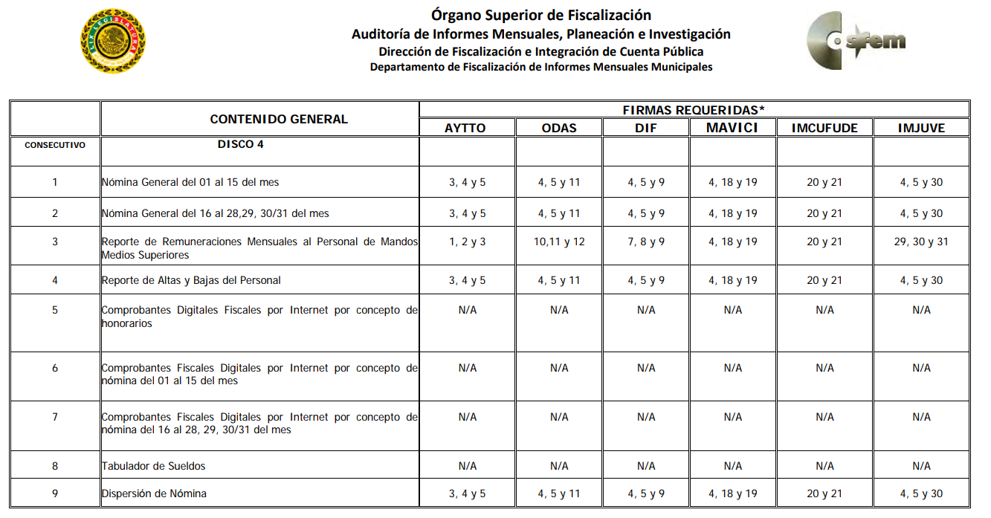



Es así, que con base en el análisis realizado en el desarrollo de la presente resolución, éste Órgano Autónomo considera que, con la nómina general pudiera colmarse parte de las solicitudes de información del solicitante, empero no en su totalidad, toda vez que en la misma no se contiene lo referente a las compensaciones, gratificaciones y otros ingresos que obtienen los servidores públicos que ocupan el puesto de mandos medios y superiores, así como del personal que se encuentra en lista de raya; por lo que, se tiene que los documentos que pudiesen completar la información requerida de manera enunciativa más no limitativa, pudieran ser el reporte de remuneraciones de mandos medios y superiores y los comprobantes fiscales digitales por internet por concepto de nómina, que de igual manera forma parte del informe mensual que EL SUJETO OBLIGADO remite al Órgano Superior de Fiscalización del Estado de México, dentro del citado informe, y que se tiene por inserto en el presente apartado en obvio de repeticiones innecesarias:


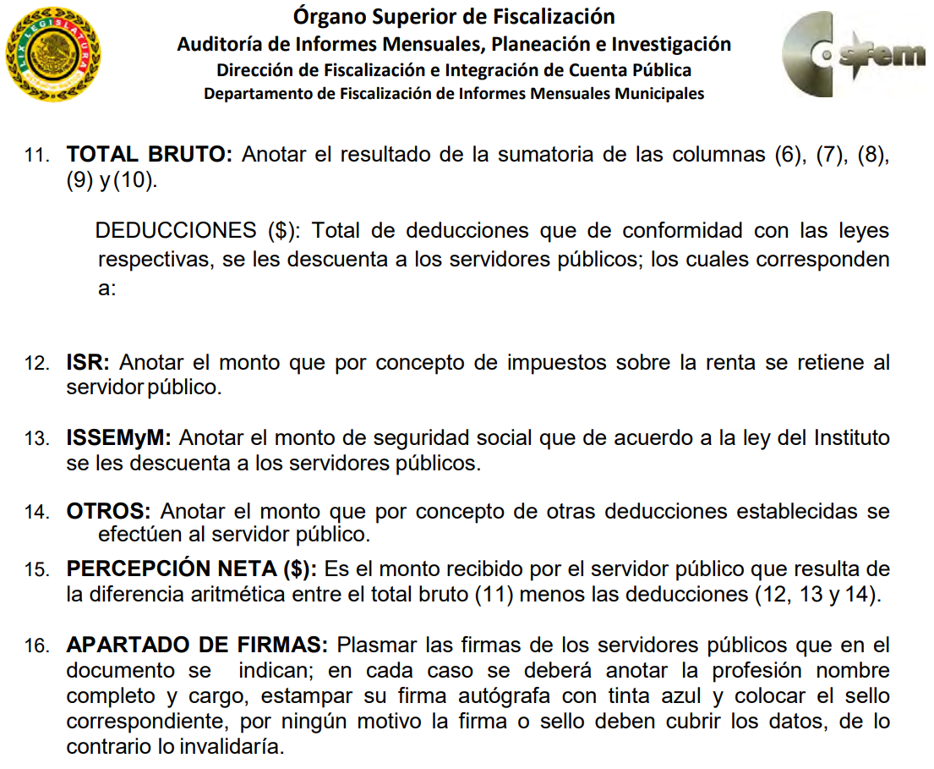
Ahora bien, respecto del personal que se encuentra en lista de raya, es de referir que no existe como tal una definición dentro del marco normativo, de dicho término, no obstante se tiene que en diversos ordenamientos, como lo es la Ley Federal de Trabajo, en el artículo 804, fracción II, se aborda la denominación, como se observa enseguida:
“Artículo 804.- El patrón tiene obligación de conservar y exhibir en juicio los documentos que a continuación se precisan:
…
II. Listas de raya o nómina de personal, cuando se lleven en el centro de trabajo; o recibos de pagos de salarios;
…
Los documentos señalados en la fracción I deberán conservarse mientras dure la relación laboral y hasta un año después; los señalados en las fracciones II, III y IV, durante el último año y un año después de que se extinga la relación laboral; y los mencionados en la fracción V, conforme lo señalen las Leyes que los rijan.” (Sic)
(Énfasis añadido)
En relación a ello, el artículo 50 de la Ley del Trabajo de los Servidores Públicos del Estado y Municipios, señala:
“Artículo 50.- El nombramiento, contrato o formato único de Movimientos de Personal aceptado obliga al servidor público a cumplir con los deberes inherentes al puesto especificado en el mismo y a las consecuencias que sean conforme a la ley, al uso y a la buena fe.
Iguales consecuencias se generarán para todos los servidores públicos, cuando la relación de trabajo se formalice mediante un contrato o por encontrarse en lista de raya.”
(Énfasis añadido)
De lo anterior, se advierte que la relación de trabajo de un servidor público se formaliza mediante nombramiento, contrato, formato único de movimientos de personal y lo referente a la lista de raya es por cuanto a la forma de pago del personal por contrato.
- - - - - - - - - - - - - - - - - - - - - - - - - - - - - - - - - - - - - - - - - - - - - - - - - - - - - - - - - - - - - - - -
- - - - - - - - - - - - - - - - - - - - - - - - - - - - - - - - - - - - - - - - - - - - - - - - - - - - - - - - - - - - - - - -
Aunado a ello, resulta de suma importancia precisar lo establecido en los artículos 6, 7, 8, 12, 13 y 15 de la Ley del Trabajo de los Servidores Públicos del Estado y Municipios, que a continuación se citan:
“Artículo 6. Los servidores públicos se clasifican en generales y de confianza, los cuales, de acuerdo con la duración de sus relaciones de trabajo pueden ser: por tiempo u obra determinados o por tiempo indeterminado.
Artículo 7. Son servidores públicos generales los que prestan sus servicios en funciones operativas de carácter manual, material, administrativo, técnico, profesional o de apoyo, realizando tareas asignadas por sus superiores o determinadas en los manuales internos de procedimientos o guías de trabajo, no comprendidos dentro del siguiente artículo.
Artículo 8. Se entiende por servidores públicos de confianza:
I. Aquéllos cuyo nombramiento o ejercicio del cargo requiera de la intervención directa del titular de la institución pública, del órgano de gobierno o de los Organismos Autónomos Constitucionales; siendo atribución de éstos su nombramiento o remoción en cualquier momento;
II. Aquéllos que tengan esa calidad en razón de la naturaleza de las funciones que desempeñen y no de la designación que se dé al puesto.
Son funciones de confianza: las de dirección, inspección, vigilancia, auditoría, fiscalización, asesoría, procuración y administración de justicia y de protección civil, así como las que se relacionen con la representación directa de los titulares de las instituciones públicas o dependencias, con el manejo de recursos, las que realicen los auxiliares directos, asesores, secretarios particulares y adjuntos, choferes, secretarias y demás personal operativo que les sean asignados directamente a los servidores públicos de confianza o de elección popular.
No se consideran funciones de confianza las de dirección, supervisión e inspección que realizan los integrantes del Sistema Educativo Estatal en los planteles educativos del propio sistema.
Artículo 12. Son servidores públicos por tiempo indeterminado quienes sean nombrados con tal carácter en plazas presupuestales.
Artículo 13. Son servidores públicos sujetos a una relación laboral por tiempo u obra determinados, aquéllos que presten sus servicios bajo esas condiciones, en razón de que la naturaleza del servicio así lo exija.
Artículo 15. Cuando se trate de una relación de trabajo por obra determinada, ésta durará hasta en tanto subsista la obra motivo del contrato.”
De lo anterior podemos concluir las siguientes premisas:
- Que los servidores públicos se clasifican únicamente en generales y de confianza.
- Que se consideran servidores públicos generales los que prestan sus servicios en funciones operativas de carácter manual, material, administrativo, técnico, profesional o de apoyo, realizando tareas asignadas por sus superiores o determinadas en los manuales internos de procedimientos o guías de trabajo.
- Que se entiende por servidores públicos de confianza a aquéllos cuyo nombramiento o ejercicio del cargo requiera de la intervención directa del titular de la institución pública, del órgano de gobierno o de los Organismos Autónomos Constitucionales; siendo atribución de éstos su nombramiento o remoción en cualquier momento; y a aquéllos que tengan esa calidad en razón de la naturaleza de las funciones que desempeñen y no de la designación que se dé al puesto.
- Que son considerados servidores públicos por tiempo indeterminado quienes sean nombrados con tal carácter en plazas presupuestales.
- Que para los servidores públicos sujetos a una relación laboral por tiempo u obra determinados, prestarán sus servicios bajo esas condiciones, en razón de que la naturaleza del servicio así lo exija y, se podrá contratar la prestación de servicios por tiempo determinado cuando:
  - Se tenga por objeto sustituir interinamente a un servidor público;
  - Sea necesario realizar labores que se presentan en forma esporádica;
  - Aumenten las cargas de trabajo o haya rezago y se establezca un programa especial para desahogarlo, o para apoyar programas de inversión.
- Que cuando se trate de una relación de trabajo por obra determinada, ésta durará hasta en tanto subsista la obra motivo del contrato.
En tal virtud, se advierte que la lista de raya se enfoca a la forma de pago que realiza un ente público por el desempeño de un empleo, cargo o comisión, en función de las responsabilidades asumidas, las cuales abarcan el sueldo, compensaciones, gratificaciones, habitación, primas, comisiones, prestaciones en especie y cualquier otra percepción entregada con motivo del cargo desempeñado; remuneraciones que sin duda son públicas.
Ahora bien, no pasa desapercibido que en el marco de los lineamientos para la elaboración y presentación del Informe Mensual Municipal 2018, previamente referido en el disco 5 referente a imágenes digitalizadas específicamente en el inciso a) punto 5.4 referente a las Pólizas de Cheques con su respectivo soporte documental, se aborda el informe correspondiente a las listas de raya, como se advierte en lo siguiente:

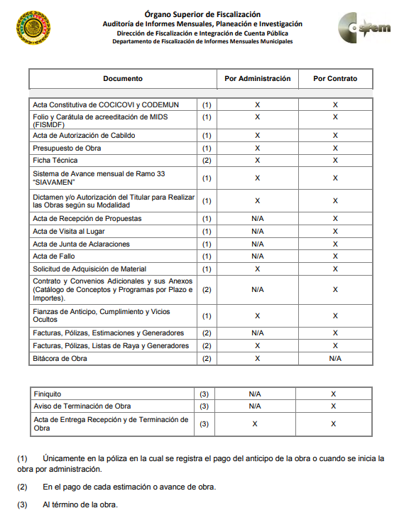
En este sentido, de acuerdo a la naturaleza de las informaciones solicitadas se concluye que ésta es de interés general y de alcance público, puesto que la ciudadanía tiene derecho a saber cuánto es el gasto ejercido para el pago de remuneraciones por servicios personales al realizar las funciones públicas, esto es, su acceso permite transparentar la aplicación de los recursos públicos que son otorgados para el cumplimiento de sus funciones, ello conforme a lo dispuesto por el artículo 23, fracción IV y penúltimo párrafo de la Ley de Transparencia y Acceso a la Información Pública del Estado de México y Municipios, que establece como deber de los Sujetos Obligados el hacer pública toda la información respecto a los montos y nombres de las personas a quienes se entreguen recursos públicos y con ello transparentar la forma, términos, causas y finalidad en la disposición de esos recursos; ya que, este precepto legal, como ya fue citado, establece:
“Artículo 23 Son sujetos obligados a transparentar y permitir el acceso a su información y proteger los datos personales que obren en su poder:
IV. Los ayuntamientos y las dependencias, organismos, órganos y entidades de la administración municipal;
Los sujetos obligados deberán hacer pública toda aquella información relativa a los montos y las personas a quienes entreguen, por cualquier motivo, recursos públicos, así como los informes que dichas personas les entreguen sobre el uso y destino de dichos recursos.” (Sic)
Sirve de sustento por analogía, para justificar la publicidad sobre los datos relativos a los montos por concepto de pago de las remuneraciones, los criterios 01/2003 y 02/2003 emitidos por el Comité de Acceso a la Información Pública y Protección de Datos Personales de la Suprema Corte de Justicia de la Nación que a continuación se citan:
“Criterio 01/2003.
“INGRESOS DE LOS SERVIDORES PÚBLICOS. CONSTITUYEN INFORMACIÓN PÚBLICA AÚN Y CUANDO SU DIFUSIÓN PUEDE AFECTAR LA VIDA O LA SEGURIDAD DE AQUELLOS. Si bien el artículo 13, fracción IV, de la Ley Federal de Transparencia y Acceso a la información Pública Gubernamental establece que debe clasificarse como información confidencial la que conste en expedientes administrativos cuya difusión pueda poner en riesgo la vida, la seguridad o la salud de cualquier persona, debe reconocerse que aun y cuando en ese supuesto podría encuadrar la relativa a las percepciones ordinarias y extraordinaria de los servidores públicos, ello no obsta para reconocer que el legislador estableció en el artículo 7 de ese mismo ordenamiento que la referida información, como una obligación de trasparencia, deben publicarse en medios remotos o locales de comunicación electrónica, lo que se sustenta en el hecho de que el monto de todos los ingresos que recibe un servidor público por desarrollar las labores que les son encomendadas con motivo del desempeño del cargo respecto. Constituyen información pública, en tanto que se trata de erogaciones que realiza un órgano del Estado en base con los recursos que encuentran su origen en mayor medida en las contribuciones aportados por los gobernados…”
“Criterio 02/2003.
INGRESOS DE LOS SERVIDORES PÚBLICOS, SON INFORMACIÓN PÚBLICA AÚN Y CUANDO CONSTITUYEN DATOS PERSONALES QUE SE REFIEREN AL PATRIMONIO DE AQUÉLLOS. De la interpretación sistemática de lo previsto en los artículos 3º, fracción II; 7º, 9º y 18, fracción II, de la Ley Federal de Transparencia y Acceso a la Información Pública Gubernamental se advierte que no constituye información confidencial la relativa a los ingresos que reciben los servidores públicos, ya que aun y cuando se trata de datos personales relativos a su patrimonio, para su difusión no se requiere consentimiento de aquellos, lo que deriva del hecho de que en términos de los previsto en el citado ordenamiento deben ponerse a disposición del público a través de medios remotos o locales de comunicación electrónica, tanto el directorio de servidores públicos como las remuneraciones mensuales por puesto incluso el sistema de compensación…”

(Énfasis añadido)
En este sentido, EL SUJETO OBLIGADO se encuentra constreñido a entregar las informaciones solicitadas por EL RECURRENTE, de acuerdo a lo dispuesto por los artículos 3, fracción XI y 12 de la Ley de Transparencia y Acceso a la Información Pública del Estado de México y Municipios, de los cuales se desprende que es información pública la contenida en los documentos que los Sujetos Obligados generen, administren o se encuentre en su posesión en ejercicio de sus atribuciones.
Siendo aplicable, el criterio de interpretación en el orden administrativo número 0002-11, emitido por Acuerdo del Pleno del Instituto de Transparencia y Acceso a la Información Pública y Protección de Datos Personales del Estado de México y Municipios, publicado en el Periódico Oficial del Gobierno del Estado Libre y Soberano de México “Gaceta del Gobierno” el diecinueve de octubre de dos mil once, cuyo rubro y texto dispone:
“CRITERIO 0002-11
INFORMACIÓN PÚBLICA, CONCEPTO DE, EN MATERIA DE TRANSPARENCIA. INTERPRETACIÓN TEMÁTICA DE LOS ARTÍCULOS 2 2, FRACCIÓN V, XV, Y XVI, 32, 4,11 Y 41. De conformidad con los artículos antes referidos, el derecho de acceso a la información pública, se define en cuanto a su alcance y resultado material, el acceso a los archivos, registros y documentos públicos, administrados, generados o en posesión de los órganos u organismos públicos, en virtud del ejercicio de sus funciones de derecho público, sin importar su fuente, soporte o fecha de elaboración.
En consecuencia el acceso a la información se refiere a que se cumplan cualquiera de los siguientes tres supuestos:

1) Que se trate de información registrada en cualquier soporte documental, que en ejercicio de las atribuciones conferidas, sea generada por los Sujetos Obligados;
2) Que se trate de información registrada en cualquier soporte documental, que en ejercicio de las atribuciones conferidas, sea administrada por los Sujetos Obligados, y
3) Que se trate de información registrada en cualquier soporte documental, que en ejercicio de las atribuciones conferidas, se encuentre en posesión de los Sujetos Obligados.”
(Énfasis Añadido)

Antes de concluir, y aunado a lo antes analizado, es de señalar que esta Autoridad que derivado que se va a ordena entregar los recibos de nómina de los servidores públicos adscritos al Municipio de Nicolás Romero y esta contiene información relativa a la Comisaría de Seguridad Pública y con el objeto de salvaguardar dicha información, EL SUJETO OBLIGADO deberá disociar la información respecto de esta Comisaría, con el objeto de no identificar al servidor público con su cargo y sueldo de conformidad con el artículo 23 de la Ley de Transparencia y Acceso a la Información Pública del Estado de México y Municipios que dispone:

“Artículo 23. Son sujetos obligados a transparentar y permitir el acceso a su información y proteger los datos personales que obren en su poder:
XI. Cualquier otra autoridad, entidad, órgano u organismo de los poderes estatal o municipal, que reciba recursos públicos.
Los sujetos obligados deberán hacer pública toda aquella información relativa a los montos y las personas a quienes entreguen, por cualquier motivo, recursos públicos, así como los informes que dichas personas les entreguen sobre el uso y destino de dichos recursos.
Los servidores públicos deberán transparentar sus acciones así como garantizar y respetar el derecho de acceso a la información pública.”

Por lo que, el SUJETO OBLIGADO si bien testó los nombres de las personas encargadas de seguridad pública, deberá de igual forma transparentar de manera autónoma el nombre de los mismos sin que se les permita vincular con su cargo, por lo que deberá hacer entrega de un documento por separado, tal como la plantilla de personal de dicha área, insistiendo en que sin que se vincule con el cargo del mismo.

No pasa desapercibido para este Órgano Garante que los documentos que se ordenan entregar, deberán ser en versión pública, esto es, que omitirá, eliminará o suprimirá la información personal de los funcionarios públicos referidos, como podrían ser Registro Federal de Contribuyentes, CURP, clave del Instituto de Seguridad Social del Estado de México y Municipios, los descuentos que se realicen por pensión alimenticia o deducciones estrictamente legales o personales, número de Cuenta Bancarios o cualquier otro dato que ponga en riesgo la vida, seguridad, salud de dichas personas.

Clasificación que tiene que cumplir con las formalidades que la ley impone; es decir, mediante acuerdo debidamente fundado y motivado, en términos de los numerales 49, fracción VIII y 132, fracciones I, II y III de la Ley de Transparencia y Acceso a la Información Pública del Estado de México y Municipios, numerales Segundo, fracción XVIII, y del Cuarto al Décimo Primero de los Lineamientos Generales en materia de Clasificación y Desclasificación de la Información, así como para la elaboración de Versiones Públicas, que literalmente expresan:
“Artículo 49. Los Comités de Transparencia tendrán las siguientes atribuciones:
VIII. Aprobar, modificar o revocar la clasificación de la información;
Artículo 132. La clasificación de la información se llevará a cabo en el momento en que:
I. Se reciba una solicitud de acceso a la información;
II. Se determine mediante resolución de autoridad competente; o
III. Se generen versiones públicas para dar cumplimiento a las obligaciones de transparencia previstas en esta Ley.”
“Segundo.- Para efectos de los presentes Lineamientos Generales, se entenderá por:
XVIII. Versión pública: El documento a partir del que se otorga acceso a la información, en el que se testan partes o secciones clasificadas, indicando el contenido de éstas de manera genérica, fundando y motivando la reserva o confidencialidad, a través de la resolución que para tal efecto emita el Comité de Transparencia.
Cuarto. Para clasificar la información como reservada o confidencial, de manera total o parcial, el titular del área del sujeto obligado deberá atender lo dispuesto por el Título Sexto de la Ley General, en relación con las disposiciones contenidas en los presentes lineamientos, así como en aquellas disposiciones legales aplicables a la materia en el ámbito de sus respectivas competencias, en tanto estas últimas no contravengan lo dispuesto en la Ley General.
Los sujetos obligados deberán aplicar, de manera estricta, las excepciones al derecho de acceso a la información y sólo podrán invocarlas cuando acrediten su procedencia.
Quinto. La carga de la prueba para justificar toda negativa de acceso a la información, por actualizarse cualquiera de los supuestos de clasificación previstos en la Ley General, la Ley Federal y leyes estatales, corresponderá a los sujetos obligados, por lo que deberán fundar y motivar debidamente la clasificación de la información ante una solicitud de acceso o al momento en que generen versiones públicas para dar cumplimiento a las obligaciones de transparencia, observando lo dispuesto en la Ley General y las demás disposiciones aplicables en la materia.
Sexto. Los sujetos obligados no podrán emitir acuerdos de carácter general ni particular que clasifiquen documentos o expedientes como reservados, ni clasificar documentos antes de que se genere la información o cuando éstos no obren en sus archivos.
La clasificación de información se realizará conforme a un análisis caso por caso, mediante la aplicación de la prueba de daño y de interés público.
Séptimo. La clasificación de la información se llevará a cabo en el momento en que:
I. Se reciba una solicitud de acceso a la información;
II. Se determine mediante resolución de autoridad competente, o
III. Se generen versiones públicas para dar cumplimiento a las obligaciones de transparencia previstas en la Ley General, la Ley Federal y las correspondientes de las entidades federativas.
Los titulares de las áreas deberán revisar la clasificación al momento de la recepción de una solicitud de acceso a la información, para verificar si encuadra en una causal de reserva o de confidencialidad.
Octavo. Para fundar la clasificación de la información se debe señalar el artículo, fracción, inciso, párrafo o numeral de la ley o tratado internacional suscrito por el Estado mexicano que expresamente le otorga el carácter de reservada o confidencial.
Para motivar la clasificación se deberán señalar las razones o circunstancias especiales que lo llevaron a concluir que el caso particular se ajusta al supuesto previsto por la norma legal invocada como fundamento.
En caso de referirse a información reservada, la motivación de la clasificación también deberá comprender las circunstancias que justifican el establecimiento de determinado plazo de reserva.
Tratándose de información clasificada como confidencial respecto de la cual se haya determinado su conservación permanente por tener valor histórico, ésta conservará tal carácter de conformidad con la normativa aplicable en materia de archivos.
Los documentos contenidos en los archivos históricos y los identificados como históricos confidenciales no serán susceptibles de clasificación como reservados.
Noveno. En los casos en que se solicite un documento o expediente que contenga partes o secciones clasificadas, los titulares de las áreas deberán elaborar una versión pública fundando y motivando la clasificación de las partes o secciones que se testen, siguiendo los procedimientos establecidos en el Capítulo IX de los presentes lineamientos.
Décimo. Los titulares de las áreas, deberán tener conocimiento y llevar un registro del personal que, por la naturaleza de sus atribuciones, tenga acceso a los documentos clasificados. Asimismo, deberán asegurarse de que dicho personal cuente con los conocimientos técnicos y legales que le permitan manejar adecuadamente la información clasificada, en los términos de los Lineamientos para la Organización y Conservación de Archivos.
En ausencia de los titulares de las áreas, la información será clasificada o desclasificada por la persona que lo supla, en términos de la normativa que rija la actuación del sujeto obligado.
Décimo primero. En el intercambio de información entre sujetos obligados para el ejercicio de sus atribuciones, los documentos que se encuentren clasificados deberán llevar la leyenda correspondiente de conformidad con lo dispuesto en el Capítulo VIII de los presentes lineamientos.” (Sic)
Por lo tanto, resulta claro que existe la obligación por parte del SUJETO OBLIGADO, de entregar los informes mensuales al Órgano Superior de Fiscalización del Estado de México de conformidad con el artículo 32 de la Ley de Fiscalización Superior del Estado de México, en los cuales se incluye lo referente al pago de las remuneraciones de cada uno de los servidores públicos correspondiente a un periodo determinado; ya sea porque, se encuentra en la nómina, en la lista de raya, son sindicalizados, servidores públicos de confianza, y similares, en consecuencia, la información solicitada por EL RECURRENTE y conforme al estudio analizado, se tiene que EL SUJETO OBLIGADO posee, genera y administra lo requerido.

En ese sentido, sólo podrán ser testados los datos que actualicen las hipótesis normativas previstas en dicho precepto legal, y deberá procederse a su clasificación mediante las formalidades de Ley, es decir, que el Comité de Transparencia del SUJETO OBLIGADO emita el Acuerdo de Clasificación correspondiente debidamente fundado y motivado, en el cual se sustente la versión pública, misma que deberá cumplir cabalmente con las formalidades previstas en el precepto antes referido, así como con los numerales aplicables de los Lineamientos Generales en materia de Clasificación y Desclasificación de la Información, así como para la Elaboración de Versiones Públicas, publicados en el Diario Oficial de la Federación en fecha 15 de abril de 2016, mediante Acuerdo del Consejo Nacional del Sistema Nacional de Transparencia, Acceso a la Información Pública y Protección de Datos Personales.
Así, respecto de los documentos que EL SUJETO OBLIGADO ha de entregar en versión pública, se deberá omitir, eliminar o suprimir la información personal de los servidores públicos, como Registro Federal de Contribuyentes, CURP, clave del Instituto de Seguridad Social del Estado de México y Municipios, los descuentos que se realicen por pensión alimenticia o deducciones estrictamente legales, personales o de cualquier índole siempre que, no se encuentren relacionados con los impuestos o las cuotas por seguridad social, número de cuenta o cualquier otro dato que ponga en riesgo la vida, seguridad y salud de dichas personas.
En el caso específico de la nómina solicitada, obran datos que son considerados confidenciales, cuyo acceso debe ser restringido, los cuales deben testarse al momento de la elaboración de versiones públicas, como es el caso del Registro Federal de Contribuyentes (RFC), la Clave Única de Registro de Población (CURP), la Clave de cualquier tipo de seguridad social (ISSEMYM, u otros), así como, los préstamos o descuentos que se le hagan al servidor público.
Por cuanto hace al Registro Federal de Contribuyentes de las personas físicas, constituye un dato personal, ya que se genera con caracteres alfanuméricos obtenidos a partir del nombre en mayúsculas sin acentos ni diéresis y la fecha de nacimiento de cada persona; es decir la primera letra del apellido paterno; seguida de la primera letra Vocal del primer apellido; seguida de la primera letra del segundo apellido y por último la primera letra del nombre, posterior la fecha de nacimiento año/mes/día y finalmente la homoclave; la cual, para su obtención es necesario acreditar personalidad, fecha de nacimiento entre otros con documentos oficiales.
Al respecto, es aplicable el Criterio 19/17 de la Segunda Época, emitido por el Instituto Nacional de Transparencia, Acceso a la Información y Protección de Datos Personales, que dice:
“Registro Federal de Contribuyentes (RFC) de personas físicas. El RFC es una clave de carácter fiscal, única e irrepetible, que permite identificar al titular, su edad y fecha de nacimiento, por lo que es un dato personal de carácter confidencial.
Resoluciones:
• RRA 0189/17. Morena. 08 de febrero de 2017. Por unanimidad. Comisionado Ponente Joel Salas Suárez.
• RRA 0677/17. Universidad Nacional Autónoma de México. 08 de marzo de 2017. Por unanimidad. Comisionado Ponente Rosendoevgueni Monterrey Chepov.
• RRA 1564/17. Tribunal Electoral del Poder Judicial de la Federación. 26 de abril de 2017. Por unanimidad. Comisionado Ponente Oscar Mauricio Guerra Ford.” (Sic)
(Énfasis añadido)
De lo anterior, se desprende que el Registro Federal de Contribuyentes se vincula al nombre de su titular, permitiendo identificar la edad de la persona y fecha de nacimiento, determinando la identificación de dicha persona para efectos fiscales, por lo que éste constituye un dato personal que concierne a una persona física identificada e identificable en términos de los artículos 2, fracción II de la Ley de Transparencia y Acceso a la Información Pública del Estado de México y Municipios y 4 fracción XI de la Ley de Protección de Datos Personales en Posesión de Sujetos Obligados del Estado de México y Municipios.
Por cuanto hace a la Clave Única de Registro de Población, constituye un dato personal, ya que tiene como finalidad registrar a cada una de las personas que integran la población del país, con los datos que permitan certificar y acreditar fehacientemente su identidad, la cual servirá para identificarla de manera individual.
Lo anterior, tiene sustento en los artículos 86 y 91 de la Ley General de Población, la cual señala lo siguiente:
“Artículo 86. El Registro Nacional de Población tiene como finalidad registrar a cada una de las personas que integran la población del país, con los datos que permitan certificar y acreditar fehacientemente su identidad.
Artículo 91. Al incorporar a una persona en el Registro Nacional de Población, se le asignará una clave que se denominará Clave Única de Registro de Población. Esta servirá para registrarla e identificarla en forma individual.” (Sic)
(Énfasis añadido)
Ahora bien, la Clave Única de Registro de Población, está integrada de 18 elementos representados por letras y números, que se generan a partir de los datos contenidos en un documento probatorio de identidad (acta de nacimiento, carta de naturalización o documento migratorio), la cual se integra de la primera letra del apellido paterno; seguida de la primera letra Vocal del primer apellido; seguida de la primera letra del segundo apellido y por último la primera letra del nombre; fecha de nacimiento año/mes/día; sexo; Entidad Federativa de nacimiento; consonantes internas del nombre y apellidos; un diferenciador de homonimia y siglo; y un digito verificador, que garantizan la correcta integración.
Al respecto, el Instituto Nacional de Transparencia, Acceso a la Información y Protección de Datos Personales (INAI), a través del Criterio 18/17 de la Segunda Época, señala literalmente lo siguiente:
“Clave Única de Registro de Población (CURP). La Clave Única de Registro de Población se integra por datos personales que sólo conciernen al particular titular de la misma, como lo son su nombre, apellidos, fecha de nacimiento, lugar de nacimiento y sexo. Dichos datos, constituyen información que distingue plenamente a una persona física del resto de los habitantes del país, por lo que la CURP está considerada como información confidencial.
Resoluciones:
• RRA 3995/16. Secretaría de la Defensa Nacional. 1 de febrero de 2017. Por unanimidad. Comisionado Ponente Rosendoevgueni Monterrey Chepov.
• RRA 0937/17. Senado de la República. 15 de marzo de 2017. Por unanimidad. Comisionada Ponente Ximena Puente de la Mora.
• RRA 0478/17. Secretaría de Relaciones Exteriores. 26 de abril de 2017. Por unanimidad. Comisionada Ponente Areli Cano Guadiana.” (Sic)
(Énfasis añadido)
De lo anterior, se desprende que la Clave Única de Registro de Población, se encuentra vinculada al nombre y apellidos de la persona, permitiendo identificar fecha y lugar de nacimiento, así como el sexo; datos que únicamente le atañen a su titular, por lo que, ésta constituye un dato personal que concierne a una persona física identificada e identificable en términos de los artículos 2, fracción II de la Ley de Transparencia y Acceso a la Información Pública del Estado de México y Municipios y 4, fracción XI de la Ley de Protección de Datos Personales en Posesión de Sujetos Obligados del Estado de México y Municipios.
Por cuanto hace a la Clave de cualquier tipo de seguridad social (ISSEMYM, u otros), está integrado por una secuencia de números con los que se identifica a los trabajadores que cubren las cuotas respectivas, asimismo, lo identifica con la fuente de trabajo; por lo que al ser una clave de identificación de los trabajadores, constituye información confidencial, dato que únicamente le atañe al servidor público, por lo constituye un dato personal que concierne a una persona física identificada e identificable en términos de los artículos 2, fracción II de la Ley de Transparencia y Acceso a la Información Pública del Estado de México y Municipios y 4, fracción XI de la Ley de Protección de Datos Personales en Posesión de Sujetos Obligados del Estado de México y Municipios.
Respecto de los préstamos o descuentos de carácter personal, éstos no deben tener relación con la prestación del servicio; es decir, son confidenciales los préstamos o descuentos que se le hagan a la persona en los que no se involucren instituciones públicas, en virtud de no favorecer en la transparencia y rendición de cuentas, sino, por el contrario con ello se violentaría la protección de información confidencial, porque incide en la intimidad de un individuo identificado.
Por su parte, el artículo 84 de la Ley del Trabajo de los Servidores Públicos del Estado y Municipios, señala:
“ARTICULO 84. Sólo podrán hacerse retenciones, descuentos o deducciones al sueldo de los servidores públicos por concepto de:
I. Gravámenes fiscales relacionados con el sueldo;
II. Deudas contraídas con las instituciones públicas o dependencias por concepto de anticipos de sueldo, pagos hechos con exceso, errores o pérdidas debidamente comprobados;
III. Cuotas sindicales;
IV. Cuotas de aportación a fondos para la constitución de cooperativas y de cajas de ahorro, siempre que el servidor público hubiese manifestado previamente, de manera expresa, su conformidad;
V. Descuentos ordenados por el Instituto de Seguridad Social del Estado de México y Municipios, con motivo de cuotas y obligaciones contraídas con éste por los servidores públicos;
VI. Obligaciones a cargo del servidor público con las que haya consentido, derivadas de la adquisición o del uso de habitaciones consideradas como de interés social;
VII. Faltas de puntualidad o de asistencia injustificadas;
VIII. Pensiones alimenticias ordenadas por la autoridad judicial; o
IX. Cualquier otro convenido con instituciones de servicios y aceptado por el servidor público.
El monto total de las retenciones, descuentos o deducciones no podrá exceder del 30% de la remuneración total, excepto en los casos a que se refieren las fracciones IV, V y VI de este artículo, en que podrán ser de hasta el 50%, salvo en los casos en que se demuestre que el crédito se concedió con base en los ingresos familiares para hacer posible el derecho constitucional a una vivienda digna, o se refieran a lo establecido en la fracción VIII de este artículo, en que se ajustará a lo determinado por la autoridad judicial.” (Sic)
(Énfasis añadido)
Derivado de lo anterior, la ley establece claramente cuáles son esos descuentos o gravámenes que directamente se relacionan con las obligaciones adquiridas como servidores públicos y aquéllos que únicamente inciden en su vida privada. De este modo, descuentos por pensiones alimenticias o créditos adquiridos con instituciones privadas o públicas pero que fueron contraídas en forma individual, son información que debe clasificarse como confidencial.
Por lo que hace a los Códigos Bidimensionales y los denominados Códigos QR, se trata de barras en dos dimensiones que al igual a los códigos de barras o códigos unidimensionales, son utilizados para almacenar diversos tipos datos de manera codificada, los cuales a través de lectores que pueden ser obtenidos por cualquier persona, pueden obtener los referidos datos, los cuales pueden corresponder a datos personales como Registro Federal de Contribuyentes (RFC) y la Clave Única de Registro de Población (CURP).
Al respecto, las Cadenas Originales y Sellos Digitales, éstos forman parte del certificado de sello digital, los cuales son documentos electrónicos, mismos que de conformidad con el artículo 17-G y 29 del Código Fiscal de la Federación le permiten a la autoridad hacendaria federal garantizar una vinculación entre la identidad de un sujeto o entidad con su clave pública, lo hace identificable a una persona o entidad, además de que dichos certificados tienen como finalidad o propósito específico firmar digitalmente las facturas electrónicas para acreditar la autoría de los comprobantes fiscales. En ese tenor se transcriben los artículos señalados con antelación para mejor ilustración:
“Artículo 17-G.- Los certificados que emita el Servicio de Administración Tributaria para ser considerados válidos deberán contener los datos siguientes:
I. La mención de que se expiden como tales. Tratándose de certificados de sellos digitales, se deberán especificar las limitantes que tengan para su uso.
Artículo 29. Cuando las leyes fiscales establezcan la obligación de expedir comprobantes fiscales por los actos o actividades que realicen, por los ingresos que se perciban o por las retenciones de contribuciones que efectúen, los contribuyentes deberán emitirlos mediante documentos digitales a través de la página de Internet del Servicio de Administración Tributaria. Las personas que adquieran bienes, disfruten de su uso o goce temporal, reciban servicios o aquéllas a las que les hubieren retenido contribuciones deberán solicitar el comprobante fiscal digital por Internet respectivo.
Los contribuyentes a que se refiere el párrafo anterior deberán cumplir con las obligaciones siguientes:
I. …
II. Tramitar ante el Servicio de Administración Tributaria el certificado para el uso de los sellos digitales.
Los contribuyentes podrán optar por el uso de uno o más certificados de sellos digitales que se utilizarán exclusivamente para la expedición de los comprobantes fiscales mediante documentos digitales. El sello digital permitirá acreditar la autoría de los comprobantes fiscales digitales por Internet que expidan las personas físicas y morales, el cual queda sujeto a la regulación aplicable al uso de la firma electrónica avanzada.”
(Énfasis añadido)
Por cuanto hace al descuento por concepto de cuota sindical, las cuales son obtenidas de los agremiados, pertenecen a recurso privado, y por lo tanto no están sujetas al escrutinio público, sirviendo de sustento el criterio 09/17 emitido por el Instituto Nacional de Transparencia, Acceso a la Información, y Protección de Datos Personales (INAI), el cual señala al rubro lo siguiente:
“Cuotas sindicales. No están sujetas al escrutinio público. La información relativa a las cuotas sindicales no se encuentra sujeta al escrutinio público mandatado por la Ley General de Transparencia y Acceso a la Información Pública y la Ley Federal de Transparencia y Acceso a la Información Pública, ya que las mismas provienen de recursos privados que aportan los trabajadores afiliados.
Resoluciones:
- RRA 4169/16. Sindicato Nacional de Trabajadores de la Secretaría de Comunicaciones y Transportes. 22 de febrero de 2017. Por unanimidad. Comisionada Ponente María Patricia Kurczyn Villalobos.
- RRA 0089/17. Sindicato Nacional de Trabajadores de la Educación. 22 de febrero de 2017. Por unanimidad. Comisionado Ponente Rosendoevgueni Monterrey Chepov.
- RRA 0304/17. Sindicato Nacional de Trabajadores del Instituto de Seguridad y Servicios Sociales de los Trabajadores del Estado. 01 de marzo de 2017. Por unanimidad. Comisionado Ponente Oscar Mauricio Guerra Ford.”(Sic)
Por ende, EL SUJETO OBLIGADO debe testar los datos confidenciales, sin pasar por alto que la clasificación respectiva tiene que cumplirse a través de la forma y formalidades que la Ley impone; es decir, mediante Acuerdo debidamente fundado y motivado, en términos de los numerales 49, fracción VIII y 132, fracciones II y III de la Ley de Transparencia y Acceso a la Información Pública del Estado de México y Municipios, así como los numerales Segundo, fracción XVIII, y del Cuarto al Décimo Primero de los Lineamientos Generales en materia de Clasificación y Desclasificación de la Información, así como para la elaboración de Versiones Públicas, antes insertos y que se tiene por reproducidos.
Por lo tanto, es importante referir que EL SUJETO OBLIGADO deberá seguir el procedimiento legal establecido para su clasificación, esto es, que su Comité de Transparencia emita un Acuerdo de Clasificación que cumpla con las formalidades previstas, antes citadas que lo sustente, en el que se expongan los fundamentos y razones que llevaron a la autoridad a testar, suprimir o eliminar datos de dicho soporte documental, ya que el no hacerlo, implica que lo entregado no es legal ni formalmente una versión pública, sino más bien una documentación ilegible, incompleta o tachada; pues no señalar las razones por las que no se aprecian determinados datos, ya sea porque se testan o suprimen, deja al solicitante en estado de incertidumbre, al no conocer o comprender porque no aparecen en la documentación respectiva, es decir, si no se exponen de manera puntual las razones de ello se estaría violentando desde un inicio el derecho de acceso a la información del solicitante.
En mérito de lo ya expuesto, el Pleno de este Instituto determina que las razones o motivos de inconformidad devienen fundadas, toda vez que refiere en sus razones o motivos de inconformidad que solo envía sueldo en bruto, omitiendo transparentar los excedentes como compensaciones, sobresueldos, gratificaciones, etc.; sin embargo, en suplencia de la queja se advierte que al solicitar la nómina en dicho documento no se puede advertir tales conceptos, por lo que en atención al principio de máxima publicidad y pro persona deberá entregar los recibos de nómina o el documento donde conste lo peticionado al mayor grado de desagregación posible, conforme al estudio realizado con las respuestas otorgadas no satisfizo el derecho de acceso a la información del particular, por lo que se actualiza la hipótesis prevista en la fracción VI del artículo 179 de la Ley de Transparencia y Acceso a la Información Pública del Estado de México y Municipios, y en términos de lo dispuesto en el artículo 186, fracción III de la Ley de Transparencia antes referida, se determina REVOCAR las respuestas del SUJETO OBLIGADO, y ordenar la entrega al RECURRENTE de la información de las solicitudes que ha quedado precisadas.
Asimismo es preciso señalar que requirió la nómina del Ayuntamiento de Nicolás Romero; sin embargo, es importante precisar que el Organismo Público Descentralizado para la Prestación de los Servicios de Agua Potable, Alcantarillado y Saneamiento y el Sistema Municipal para el Desarrollo Integral de la Familia de Nicolás Romero, como organismos públicos descentralizados, los cuales son considerados Sujetos Obligados distintos, en términos del Acuerdo mediante el cual el Pleno del Instituto de Transparencia, Acceso a la Información Pública y Protección de Datos Personales del Estado de México y Municipios, Aprueba el Padrón de Sujetos Obligados en materia de Transparencia y Acceso a la Información Pública del Estado de México y Municipios, publicado en el periódico oficial “Gaceta del Gobierno de fecha veintisiete de febrero de dos mil diecisiete, por lo que se dejan a salvo los derechos del RECURRENTE, a efecto de que de considerarlo pertinente realice las solicitudes de información a los Sujetos Obligados correspondientes.
Así, con fundamento en lo prescrito en los artículos 5, párrafos vigésimo, vigésimo primero y vigésimo segundo, fracciones IV y V de la Constitución Política del Estado Libre y Soberano de México; 2, fracción II, 9, 29, 36, fracciones I y II, 176, 178, 179, 181, 185, fracción I, 186 y 188 de la Ley de Transparencia y Acceso a la Información Pública del Estado de México y Municipios, este Pleno:

RESUELVE
PRIMERO. Resultan fundadas las razones o motivos de inconformidad planteadas por EL RECURRENTE en los recursos de revisión 03407/INFOEM/IP/RR/2018 y 03409/INFOEM/IP/RR/2018 en términos del Considerando QUINTO de esta Resolución.
SEGUNDO. Se REVOCAN las respuestas del SUJETO OBLIGADO, y se ordena atienda las solicitudes de información públicas 00073/NICOROM/IP/2018 y 00070/NICOROM/IP/2018, en términos del Considerando QUINTO y, haga entrega al RECURRENTE, en versión pública, vía el SAIMEX, de los servidores adscritos al Municipio de Nicolás Romero, lo siguiente:
“Los recibos de nómina de la primera y segunda quincena de marzo de 2018 o el documento o los documentos en donde consten el sueldo y salario bruto, los conceptos que forman parte del sobresueldo, compensaciones, horas extras, comisiones, apoyos escolares, vales, apoyos en general, excedentes y similares de la primera y segunda quincena de marzo de 2018 de la totalidad de los servidores públicos.
Para el caso de que no haya personal contratado por tiempo determinado durante la temporalidad que se refiere, bastará con que lo haga del conocimiento del RECURRENTE.
Debiendo notificar al RECURRENTE el Acuerdo de Clasificación de la información que apruebe su Comité de Transparencia con motivo de la versión pública.”

CUARTO. Notifíquese al Titular de la Unidad de Transparencia del SUJETO OBLIGADO, para que conforme a los artículos 186 último párrafo y 189 párrafo segundo de la Ley de Transparencia y Acceso a la Información Pública del Estado de México y Municipios, dé cumplimiento a lo ordenado dentro del plazo de diez días hábiles, debiendo informar a este Instituto en un plazo de tres días hábiles siguientes sobre el cumplimiento dado a la presente resolución.

QUINTO. Notifíquese al RECURRENTE la presente resolución y los informes Justificados.

QUINTO. Hágase del conocimiento del RECURRENTE, que de conformidad con lo establecido en el artículo 196 de la Ley de Transparencia y Acceso a la Información Pública del Estado de México y Municipios, podrá impugnarla vía Juicio de Amparo en los términos de las leyes aplicables.

Se dejan a salvo los derechos del RECURRENTE, a efecto de que de considerarlo pertinente realice la solicitud de información a los Sujetos Obligados correspondientes.
ASÍ LO RESUELVE, POR UNANIMIDAD DE VOTOS, EL PLENO DEL INSTITUTO DE TRANSPARENCIA, ACCESO A LA INFORMACIÓN PÚBLICA Y PROTECCIÓN DE DATOS PERSONALES DEL ESTADO DE MÉXICO Y MUNICIPIOS, CONFORMADO POR LOS COMISIONADOS; ZULEMA MARTÍNEZ SÁNCHEZ, EVA ABAID YAPUR, JOSÉ GUADALUPE LUNA HERNÁNDEZ EMITIENDO VOTO PARTICULAR, JAVIER MARTÍNEZ CRUZ Y LUIS GUSTAVO PARRA NORIEGA EN LA CUADRAGÉSIMA SEGUNDA SESIÓN ORDINARIA CELEBRADA EL CATORCE DE NOVIEMBRE DE DOS MIL DIECIOCHO, ANTE EL SECRETARIO TÉCNICO DEL PLENO ALEXIS TAPIA RAMÍREZ.
Zulema Martínez Sánchez
Comisionada Presidenta
(RÚBRICA)

Eva Abaid Yapur  Comisionada  (RÚBRICA) | José Guadalupe Luna Hernández  Comisionado  (RÚBRICA)
Javier Martínez Cruz Luis Gustavo Parra Noriega
Comisionado Comisionado
(RÚBRICA) (RÚBRICA)

Alexis Tapia Ramírez
Secretario Técnico del Pleno
(RÚBRICA)

Esta hoja corresponde a la resolución de catorce de noviembre de dos mil dieciocho, emitida en los recursos de revisión 03407/INFOEM/IP/RR/2018 y 03409/INFOEM/IP/RR/2018 acumulados.
YSM/LAGO

